Publications à partir d’octobre 2023

https://nouveau-monde.ca/le-masque-gadget-politique-contre-un-variant-electoral/
https://nouveau-monde.ca/allemagne-pourquoi-scholtz-na-pas-dargent-pour-ses-agriculteurs/

Nouveau Monde — Le traité de l’OMS sur les pandémies et les enjeux de souveraineté (nouveau-monde.ca)

https://nouveau-monde.ca/allemagne-pourquoi-scholtz-na-pas-dargent-pour-ses-agriculteurs/

https://nouveau-monde.ca/sauvons-nos-agriculteurs-dont-lue-et-les-ecologistes-veulent-la-disparition/

Dossier euthanasie
Nicole Delepine - L'euthanasie, ou la réduction radicale des dépenses de santé
Légalisation de l’euthanasie et pulsion de mort de notre société – Docteur Nicole Delépine (nicoledelepine.fr)
Dr Nicole Delépine : L'Euthanasie des Vieux de retour - Le Blog de Lazare jan21

12 décembre 2023 à 16:31:29 UTC+1

Une nouvelle étude établit un “lien de causalité certain” entre l’introduction du vaccin COVID et les pics de mortalité toutes causes confondues | Mondialisation - Centre de Recherche sur la Mondialisation

Le 23/12/2023 à 12h10, nicole delepine a écrit :
EXIGEONS LA PRÉSENCE D’UN ACCOMPAGNANT AUX URGENCES QUEL QUE SOIT L’AGE DU MALADE – Docteur Nicole Delépine (nicoledelepine.fr)

https://nouveau-monde.ca/il-faut-stopper-les-injections-geniques-immediatement/
https://nouveau-monde.ca/la-colere-des-agriculteurs-un-cocktail-explosif/

Nouveau Monde — Allemagne : pourquoi Scholtz n’a pas d’argent pour ses agriculteurs (nouveau-monde.ca)

APPEL SOLENNEL du plus prestigieux cancérologue britannique « Tous les vaccins à ARNm doivent être arrêtés et interdits dès maintenant. | «LE BLOG DE PATRICE GIBERTIE (pgibertie.com)

12/01/2024 (2024-01-12)
[Publication initiale : francesoir.fr]
Par Gérard Delépine
Dans un article récemment publié dans Le Parisien, l’absence de neutralité de la journaliste Elsa Mari est évidente dans son analyse de l’actuel échec de la campagne scolaire de vaccination par Gardasil. Elle se contente de répéter les déclarations trompeuses d’experts étroitement liés à l’industrie pharmaceutique.
Elle cite en exemple « l’Australie, qui table sur une quasi-disparition du cancer du col de l’utérus d’ici 2035 » sans préciser que l’article qui le prétend n’est qu’une simulation publicitaire établie sur des hypothèses fausses, et elle ne consulte pas non plus les données de l’agence officielle australienne.
Dans le monde réel, depuis la campagne de vaccination scolaire, le nombre annuel de cancers invasifs a augmenté de 25 % passant de 756 en 2007 à 942 en 2022 :
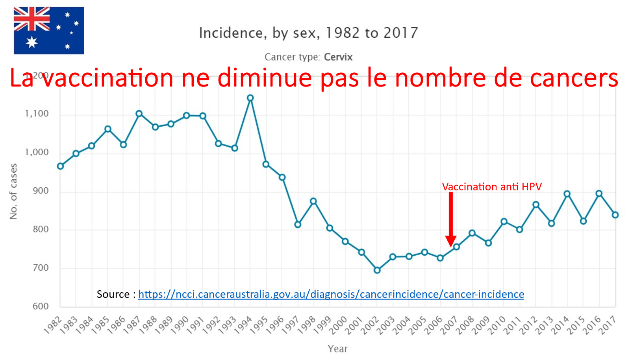
Et l’incidence globale standardisée, qui corrige les modifications liées au vieillissement et à l’augmentation de la population, ne diminue plus, se stabilisant autour de 7,2/100 000 :
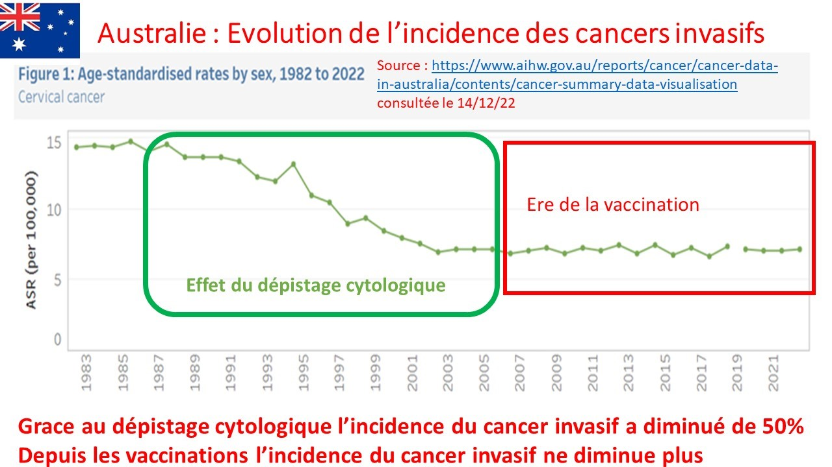
Même dans le groupe d’âge des 25-34 ans, le plus vacciné, l’incidence des cancers invasifs est passé de 7,9/100 000 à 9,1 :
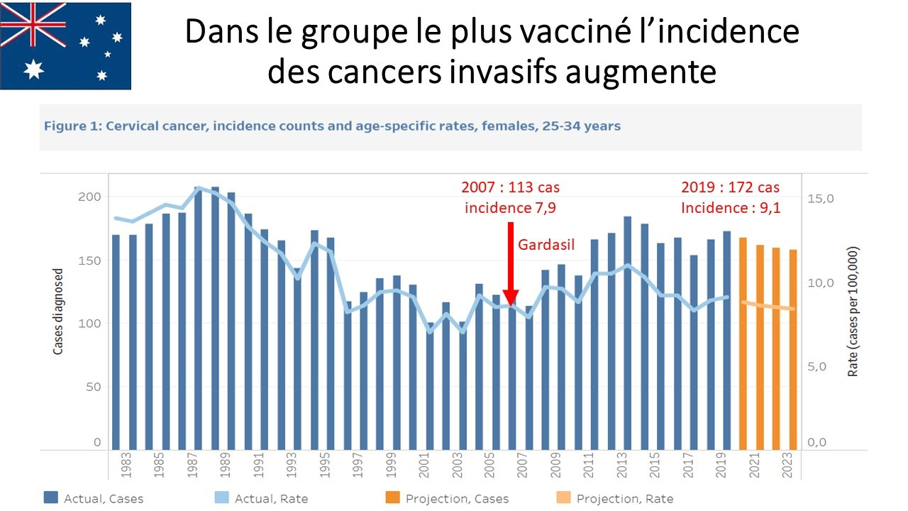
Sur la base de ces données, comment peut-on y voir une « quasi-disparition du cancer du col de l’utérus » ?
La journaliste prétend aussi que « l’annonce du président de vacciner les collégiens contre le papillomavirus à la rentrée avait fait briller les yeux des médecins », alors qu’elle ne réjouissait que les médecins liés au laboratoire et ceux qui vivent des vaccinations (pédiatres et gynécologues).
Cet article du Parisien prétend encore que « l’Australie fait rêver l’Hexagone » et nous décerne « un bonnet d’âne » pour notre réticence à cette vaccination qui nous placerait loin derrière l’Angleterre, l’Italie, le Portugal, l’Espagne, la Suède, les Pays-Bas.
Mais elle cache que l’incidence du cancer invasif du col dans tous ces pays apôtres du Gardasil dépasse celle de France (6/100000) : 7,1/100 000 en Australie, 6,4 en Italie (en 2017)¹, 6,9 aux Pays-Bas.
Il est invraisemblable de la voir citer des pays où le risque de cancer invasif du col est de 67 % à 170 % supérieur au nôtre, tel que le Royaume-Uni (10/100000), la Suède (10,4/100 000), ou le Portugal, champion du Gardasil, mais aussi du cancer du col avec une couverture vaccinale dépassant les 80 % et une incidence de cancer du col atteignant 16,2/100 000.
Tout comme les lobbys pro-Gardasil et les médecins trop liés à l’industrie pharmaceutique, la journaliste préfère prendre comme critère d’efficacité d’une campagne de vaccination le pourcentage de vaccinées à l’incidence du cancer du col dans la population !
Elle rapporte encore les regrets de Xavier Carcopino² qui accuse « l’autorisation des deux parents d’avoir complexifié l’accès de leur enfant à la piqûre » sans rappeler qu’il ne s’agit que de l’application de l’autorité parentale qui instituent les parents coresponsables du bien-être de leur enfant mineur.
L’article répète mot pour mot le slogan des injections Covid : « Ce vaccin est efficace et sûr, on a un excellent recul » alors que le Gardasil, efficace contre les infections aux souches de HPV du vaccin (9 sur plus de 150 !), n’a toujours pas prouvé son efficacité contre le cancer 17 ans après sa mise sur le marché, et que de nombreuses manifestations dénonçant ses graves complications ont eu lieu dans de nombreux pays :
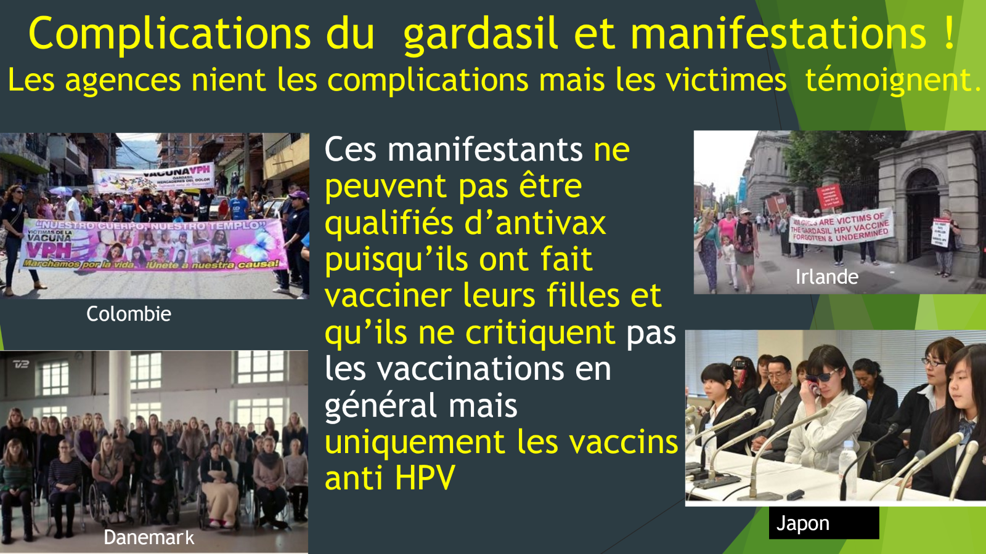
Et enfin que des procès en class action dénonçant les mensonges de Merck se tiennent actuellement aux USA, rassemblant les plaintes de centaines de victimes.
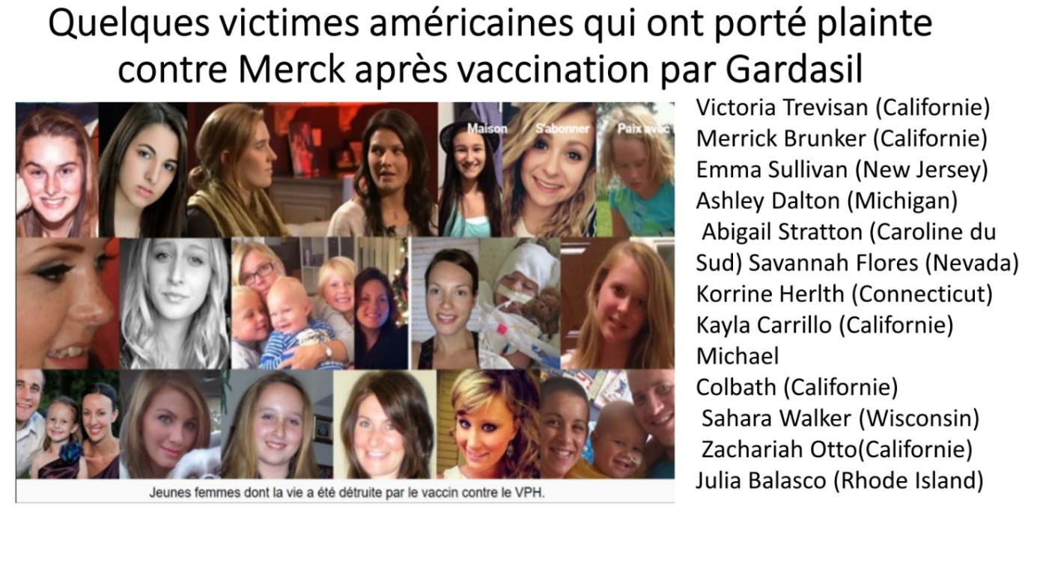
La parole est donnée à Daniel Floret ³ qui tente d’innocenter le vaccin anti-hépatite B des complications neurologiques marquées par une augmentation de 65 % de SEP après le pic de vaccination contre l’hépatite B en 1994. Vaccin dont la responsabilité a été reconnue par la justice française et européenne par les arrêts de la cour administrative d’appel de Lyon (du 4 mai 2016), de la Cour de cassation (9 Juillet 2009) et le pourvoi n° 08-11.073 de la Cour de justice de l’Union européenne du 21 juin 2017.
Sans compter que ce vaccin anti-hépatite B, présenté comme moyen d’éviter le cancer du foie, a été suivi dans tous les pays occidentaux qui l’ont rendu obligatoire, du triplement (voire plus) de l’incidence du cancer qu’il était censé prévenir, comme en France :
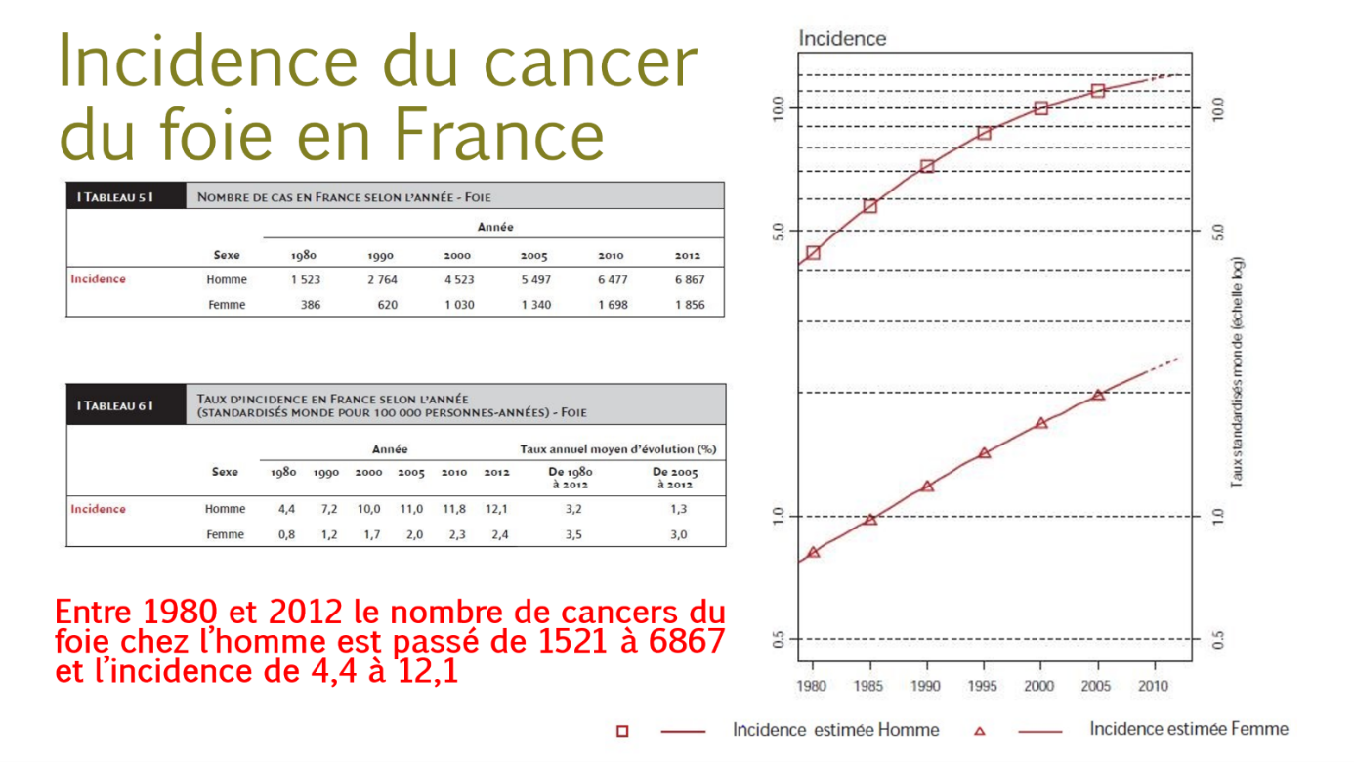
Le dramatique résultat de la première vaccination présentée comme anti-cancéreuse justifie donc la plus grande prudence !
L’échec de la campagne de vaccination Gardasil ne provient pas de l’ignorance de la population mais, depuis la catastrophe Covid, de sa prise de conscience que les autorités sanitaires mentent fréquemment pour nous imposer par tous les moyens des vaccins et traitements aux bénéfices incertains et aux complications nombreuses qu’elles nient ensuite opiniâtrement.
La soi-disant « malédiction française » contre le Gardasil est la conséquence de la prise de conscience croissante des mensonges du gouvernement et de la presse.
Redonner confiance à la population nécessite une transparence complète. Créer des pseudo-comités scientifiques protégés par le secret-défense, refuser de rendre publics les contrats d’achat des vaccins et nier les complications reconnues dans les pays étrangers décrédibilise totalement la parole de l’État et la confiance dans les vaccins.
De même le plaidoyer pro-Gardasil d’Elsa Mari qui ne donne la parole qu’à des témoins pro-vax et ne se réfère pas aux faits établis, comme les chiffres publiés par l’OMS, décrédibilise le Parisien et participe à la chute des ventes.
Comme l’aurait affirmé le président Abraham Lincoln : « On peut tromper une partie du peuple tout le temps et tout le peuple une partie du temps, mais on ne peut pas tromper tout le peuple tout le temps. »

1 National burden of cancer in Italy, 1990–2017: a systematic analysis for the global burden of disease study 2017.
2 Président de la société française de colposcopie et de pathologie cervico-vaginale dont les membres vivent en partie de l’administration du vaccin.
3 Qui a touché près de 80 000 euros, d’Alliance Healthcare, 43 900 euros, d’UTIP, 33 650 euros, du Collège des hautes études de Médecine 1600 euros, mais aussi de IP SC : BioMERIEUX, Sanofi, Pasteur MSD, Cemka Eval, Abbott Synagis…
PDF A4Imprimer

https://nouveau-monde.ca/apres-le-lancet-gate-le-france-info-gate/ janvier 24

https://nouveau-monde.ca/comment-la-presse-desinforme-sur-le-gardasil/

https://www.francesoir.fr/opinion-tribune/comment-la-presse-desinforme-sur-le-gardasil

https://nouveau-monde.ca/les-agriculteurs-en-allemagne-et-ailleurs-en-europe/

https://nouveau-monde.ca/les-francais-doutent-du-gardasil-le-refusent-largement-il-faut-continuer-a-informer/

Nouveau Monde — Santé — C’est l’état qui décide pour vous ! (nouveau-monde.ca)

https://nouveau-monde.ca/lette-ouverte-aux-senatrices-et-senateurs-contre-le-projet-de-loi-derives-sectaires/

https://nouveau-monde.ca/le-traite-de-loms-sur-les-pandemies-et-les-enjeux-de-souverainete/

https://nouveau-monde.ca/la-controverse-sur-les-manipulations-du-climat/

Nouveau Monde — « Certains ont reçu de très mauvais lots… l’EMA et les institutions nationales auraient dû informer le public »

https://nouveau-monde.ca/certains-ont-recu-de-tres-mauvais-lots-lema-et-les-institutions-nationales-auraient-du-informer-le-public/

https://nouveau-monde.ca/la-societe-non-genree-est-une-societe-narcissique-manipulee-et-fascisante/
nouveau-monde.ca/non-a-la-traque-des-medecins-libres

https://nouveau-monde.ca/lettre-ouverte-a-mme-le-docteur-claire-siret-presidente-de-la-section-sante-publique-du-conseil-national-de-lordre-des-medecins/

https://www.profession-gendarme.com/lettre-ouverte-a-mme-le-docteur-claire-siret-presidente-de-la-section-sante-publique-du-conseil-national-de-lordre-des-medecins/

https://nouveau-monde.ca/gardasil-hysterie-vaccinale/

https://reseauinternational.net/conference-du-dr-gerard-delepine-concernant-lhysterie-vaccinale-du-gardasil-hpv/

https://nouveau-monde.ca/vaccin-gratuit-contre-le-papillomavirus-une-mise-au-point-cruciale-pour-les-parents/

https://nouveau-monde.ca/nouveau-traitement-contre-la-bronchiolite-des-nourrissons-utile-ou-nouvelle-arnaque/

https://beppu2a.wordpress.com/2023/06/10/le-poison-de-leducation-sexuelle-selon-loms-theorie-du-genre-et-deviances-pedophiles/

https://nouveau-monde.ca/la-propagande-pour-les-trans-par-les-progressistes-leur-nuit-lourdement/

Nouveau Monde — Le trafic sexuel mondial d’enfants rapporte des milliards de dollars

Nouveau Monde — Le Dr Gérard Delépine rappelle les effets nocifs des mesures covidiennes et le manque de résistance des médecins

https://nouveau-monde.ca/temoignage-de-maitre-carlo-brusa-la-moindre-lueur-est-un-espoir-de-liberte/
https://nouveau-monde.ca/drs-gerard-et-nicole-delepine-on-na-plus-de-traitement-adapte-au-malade-quon-a-devant-soi/
https://nouveau-monde.ca/avec-roland-gori-relancer-la-pensee-vers-de-nouvelles-utopies/

CSI n°105 Gerard Delepine - Gardasil protege-t-il des cancers du col de l'uterus - 25-05-2023 https://odysee.com/@ColCovMed-Reunion:9/CSI-n%C2%B0105-Gerard-Delepine---Gardasil-protege-t-il-des-cancers-du-col-de-l'uterus---25-05-2023-Odysee:b

https://nouveau-monde.ca/justin-bieber-celine-dion-victimes-du-vaccin-covid-avec-michel-chossudovsky-et-nicole-delepine/ 2022

https://nouveau-monde.ca/les-soignants-ont-compris-que-les-vaccins-covid-etaient-inutiles-mais-pas-b-davido/

Carta ao Presidente LULA e aos cidadãos brasileiros alertando sobre os perigos das injeções de Covid-19 em crianças - Global ResearchGlobal Research - Centre for Research on Globalization décembre 24
Nouveau Monde — L’idéologie contre la science et la médecine (nouveau-monde.ca)

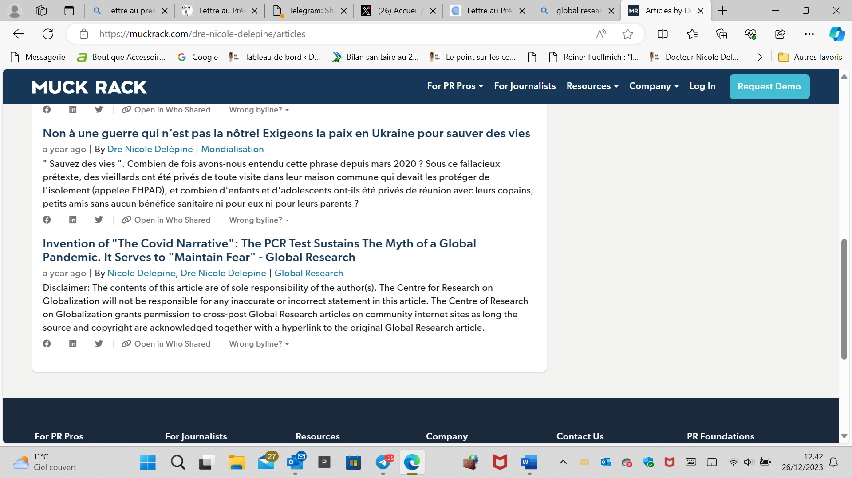

https://nouveau-monde.ca/stop-injections-poisons-et-singulierement-chez-les-enfants/ dec 23

Turbos cancer et surmortalité mondiale : ne vous faites plus ou pas injecter ! dec23

Nouveau Monde — Le traité de l’OMS sur les pandémies et les enjeux de souveraineté (nouveau-monde.ca)

Nouveau Monde — Contre la censure prévue en médecine sous couvert de loi relative aux dérives sectaires (nouveau-monde.ca) dec 23
Les vaccins contre le paludisme sont peu utiles et non dénués de risques | Mondialisation - Centre de Recherche sur la Mondialisation dec 23

Résultats de recherche pour « surmortalité » – Nouveau Monde (nouveau-monde.ca) nov 23
Nouveau Monde — L’Europe enregistre officiellement une augmentation choquante de 239 % de la surmortalité chez les adolescents et les jeunes adultes depuis que l’EMA a approuvé le vaccin Covid-19 (nouveau-monde.ca) 13 OCT

Nouveau Monde — Dysphorie de genre enseignée à l’école dans le cadre de l’éducation sexuelle : de gros risques pour les enfants (nouveau-monde.ca) présentation du livre
Analyse de la situation sanitaire au Cameroun en novembre 2023 et absence d’indication de la vaccination par Gardasil | Mondialisation - Centre de Recherche sur la Mondialisation

https://nouveau-monde.ca/les-derives-inquietantes-du-planning-familial/

Nouveau Monde — Les dérives autour de la transition de genre (nouveau-monde.ca) nov 23

Nouveau Monde — Surmortalité confirmée depuis les campagnes d’injection expérimentale anticovid (nouveau-monde.ca) NOV 23
Nouveau Monde — Dysphorie de genre (nouveau-monde.ca) nov 23 video de presentation du livre realisé près de saintes

Nouveau Monde — Un projet de loi du gouvernement veut criminaliser les donneurs d’alerte en médecine (nouveau-monde.ca)
Synthèse admirable de Maitre Schroeter aux autorités suisses sur la gestion trompeuse du Covid19 – Docteur Nicole Delépine (nicoledelepine.fr)

https://nouveau-monde.ca/les-derives-autour-de-la-transition-de-genre/

Didier Raoult, interview très très importante. - CrowdBunker

Transition de genre et chirurgie : un bien triste bilan – Profession Gendarme (profession-gendarme.com) 13 FEV 23

Analyse de la situation sanitaire au Cameroun en novembre 2023 et absence d’indication de la vaccination par Gardasil | Mondialisation - Centre de Recherche sur la Mondialisation

conférence Dr Nicole Delépine : STOP au sabotage de l’école et à la sexualisation de l’enseignement
2023-07-17Nicole Delépine

Nouveau Monde — Conférence Dr Nicole Delépine : STOP au sabotage de l’école et à la sexualisation de l’enseignement (nouveau-monde.ca) Nouveau Monde — L’inculture organisée dès les années 60 et la tragédie de l’ignorance généralisée (nouveau-monde.ca)

Les masques sont des baillons inutiles et dangereux pour la santé mentale et physique – Docteur Nicole Delépine (nicoledelepine.fr) dec 22

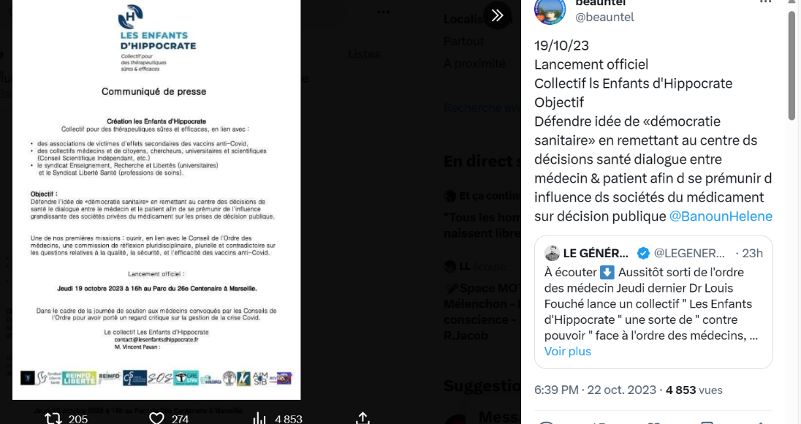
Nouveau Monde — Dysphorie de genre enseignée à l’école dans le cadre de l’éducation sexuelle : de gros risques pour les enfants (nouveau-monde.ca)

Conférence Dr Nicole Delépine : STOP au sabotage de l’école et à la sexualisation de l’enseignement – Le Libre Penseur

Nouveau Monde — « VACCINS » Covid-19 : Des milliers de handicapés et de morts (nouveau-monde.ca)

https://nouveau-monde.ca/aveux-de-lema-lagence-lache-les-gouvernements/ nov 23

https://nouveau-monde.ca/les-vaccins-augmentent-ils-le-risque-de-contamination-et-de-mort-par-covid19-confirmation-un-an-plus-tard/ avril 22

La FDA prend des mesures clés dans la lutte contre le COVID-19 en délivrant une autorisation d'utilisation d'urgence pour le premier vaccin contre le COVID-19 | FDA (www-fda-gov.translate.goog)

RE: 2022 11 3 attention accusations de dérives sectaires

X
xavier.azalbert <xavier.azalbert@francesoir.fr>




À :​Vous​
Dim 06/11/2022 09:06
Bravo Nicole

Envoyé depuis mon appareil Galaxy

-------- Message d'origine --------
De : nicole delepine <nicoleandreedelepine@outlook.com>
Date : 05/11/2022 20:27 (GMT+01:00)
À : nicole delepine <nicoleandreedelepine@outlook.com>
Objet : 2022 11 3 attention accusations de dérives sectaires

https://nouveau-monde.ca/attention-aux-accusations-de-derives-sectaires-contre-les-eveilles-la-menace-de-la-miviludes/

Tests de dépistage HPV versus frottis : acte médical ou marchand ? - AgoraVox le média citoyen

Nouveau Monde — S’il vivait aujourd’hui, Socrate serait banni (nouveau-monde.ca)

: https://nouveau-monde.ca/danger-de-leducation-sexuelle-incluant-la-theorie-du-genre/ 17 01

La DESTRUCTION DE LA MEDECINE FRANCAISE ACHEVEE PAR LE POUVOIR MACRONISTE 18 MARS 22 des pistes pour en sortir
Importance : Haute

https://nouveau-monde.ca/la-destruction-de-la-medecine-francaise-achevee-par-le-pouvoir-macroniste-pistes-pour-en-sortir/
https://nouveau-monde.ca/quand-lema-fait-disparaitre-les-effets-secondaires-des-vaccins/ jan 24

Nouveau Monde — Le gouvernement français peut être considéré comme moralement responsable de ce qui s’est passé à Kharkov (nouveau-monde.ca) jan 24

Nouveau Monde — Crépol : l’éléphant dans la pièce (nouveau-monde.ca)

